

研究生学位论文选题报告

论文题目 | 基于YOLOv12的道路病害检测研究
研究生姓名 | 刘非凡
年级 | 2024级
攻读学位 | 硕士学位
学位类型 | 专业型
学科（领域） | 电子信息
研究方向 | 计算机技术
指导教师 | 车生兵
所在学院 | 计算机与数学学院

填写日期： 2025 年 9 月 20 日

填 表 说 明

1.本选题报告适用于我校所有类型研究生，研究生须在导师指导下，指导研究生填写。具体要求见各学科培养方案、《中南林业科技大学研究生开题与中期考核实施办法》（中南林发﹝2015﹞37号）和《中南林业科技大学研究生培养管理办法》（中南林发﹝2017﹞109号）。
2.开题报告文献综述部分文献引用格式须符合《中南林业科技大学研究生学位论文格式撰写规范》的相关规定。
3.完成时间：研究生开题工作应于入学后第三学期结束前完成，具体时间各学科可根据本学科特点和实际情况进行安排。
4.打印要求：开题报告经本人修改提交、导师审核通过后，用A4纸打印，签字完毕后交各学院存档。
- 论文选题的理论、实践意义，国内外研究现状及发展动态。
  - 研究背景及意义
随着全球城市化进程的不断加速和机动车保有量的持续攀升，现代社会对交通运输系统的依赖程度达到了前所未有的高度。在这一宏观背景下，道路作为最基础也是最重要的交通基础设施，其健康状况与运营状态已成为直接关系到交通安全、通行效率、物流成本乃至区域经济发展的核心命和关键因素。然而，道路结构在其整个生命周期中，长期承受着往复式车辆荷载的碾压、经受着温度变化、雨水侵蚀、紫外线辐射等多种自然环境因素的综合作用，其性能会不可避免地发生退化，进而产生裂缝、坑洞、网裂、沉降等多种形式的病害。
这些病害若未能得到及时发现与修复，其危害是渐进且深远的。初期的微小裂缝会成为雨水渗透的通道，水分下渗会软化路基，降低承载能力；在寒冷地区，冻融循环作用会加剧裂缝的扩展，最终演变为大面积的网裂或危险的坑洞。这不仅严重影响了行车的平顺性和舒适度，增加了车辆的燃油消耗与磨损，更对行车安全构成了直接威胁，可能引发交通事故。传统的道路巡检主要依赖经验丰富的人工进行目视勘察和手动记录，这一模式的弊端日益凸显。首先，其劳动强度大、作业效率低下，难以满足现代广阔路网的高频次、全覆盖巡查需求。其次，检测结果的准确性与一致性严重依赖巡检人员的主观判断，易受疲劳、天气、光照等外部因素干扰，导致漏检、误判时有发生。更重要的是，人工巡检往往伴随着高昂的人力成本和潜在的交通安全风险，巡检人员需在车流中作业，极易发生危险。这些固有的局限性使得传统方法常常导致路面病害发现不及时，错过最佳的预防性养护时机，最终不得不投入更高的成本进行应急性、补救性的大修，造成了巨大的经济损失和社会资源浪费。因此，面向现代化交通管理的需求，研究并部署一种高效、精准、客观且自动化的道路病害检测新范式，已成为学术界与工业界共同关注的焦点，具有重大的理论价值与紧迫的实践意义。
近年来，以深度学习为代表的人工智能技术浪潮席卷全球，取得了革命性的突破，尤其是在计算机视觉领域，为解决上述行业痛点提供了全新的、强有力的技术路径。在深度学习出现之前，传统的机器视觉方法通常依赖于人工设计的特征提取器（如边缘检测、纹理分析、颜色直方图等）结合分类器（如SVM）来进行图像识别。这类方法虽然在特定场景下能够奏效，但其泛化能力弱，对光照变化、阴影遮挡、路面材质差异等复杂环境因素极为敏感，模型鲁棒性差，难以在真实多变的路况中达到理想效果。
深度学习，特别是卷积神经网络（CNN），彻底改变了这一局面。它通过构建深层网络结构，能够从海量的图像数据中自动、端到端地学习从低阶（如边缘、角点）到高阶（如病害的特定形状、纹理组合）的抽象特征，无需繁琐的人工特征工程。这种数据驱动的特征学习方式使得模型能够捕捉到病害更为本质和稳健的视觉表达，从而实现对复杂背景下道路病害的快速识别与精确定位，其性能显著优于传统的图像处理方法。在众多深度学习目标检测算法中，YOLO（You Only Look Once）系列算法凭借其独特的设计理念脱颖而出。它创造性地将目标检测任务视为一个单一的回归问题，直接从整幅图像中同步预测边界框位置和类别概率，实现了速度与精度的卓越平衡，成为实时目标检测领域的标杆。
因此，将不断迭代演进的YOLO系列算法应用于道路病害检测，不仅仅是对传统巡检方式的技术替代，更是一场深刻的行业变革。它能够将道路巡检的自动化与智能化水平提升至新的高度，实现对路网健康状况的近乎实时的监控与评估。由此产生的高精度、时空关联的道路病害数据，将成为智慧交通管理系统的关键信息输入，能够为城市基础设施的预防性维护提供前所未有的决策依据，帮助管理者从“被动响应”转向“主动预测”。此外，这些数据对于保障自动驾驶技术的安全性与可靠性也至关重要，能够为高精地图的动态更新和车辆的路径规划提供安全冗余。综上所述，该研究不仅是技术层面的创新，更是推动交通基础设施管养模式向数字化、智能化、精细化方向现代转型的核心驱动力之一。
  - 国内外研究现状
    - 基于传统图像处理的检测方法
在深度学习兴起之前，道路病害的自动化检测主要依赖于传统的数字图像处理技术。这一阶段的研究核心在于设计精巧的人工特征提取器。例如，研究人员常利用Canny、Sobel等边缘检测算子来勾勒裂缝的轮廓，或采用阈值分割方法（如Otsu法）尝试将坑洞等病害区域从复杂的路面背景中分离出来。此外，形态学处理、小波变换等技术亦被用于进一步处理和增强病害特征。
然而，这些传统方法在实际应用中暴露出显著的局限性。首先，其性能严重依赖于人工设计的特征，这些特征往往只在特定场景下有效，导致模型的泛化能力和鲁棒性严重不足。其次，它们对真实道路环境中常见的光照突变、路面阴影、水渍及污渍等噪声干扰极为敏感，容易产生大量的虚警和漏检。最后，复杂的算法流程和繁琐的参数调校过程，使得这些方法难以适应形态各异、尺寸不一的病害类型以及千变万化的道路条件，限制了其大规模部署的可能。
    - 基于深度学习的检测方法
随着卷积神经网络（CNN）的突破性进展，深度学习为道路病害检测带来了革命性的变革，并迅速成为该领域的主流技术路线。基于深度学习的目标检测算法主要沿着两条技术脉络发展：
其一是两阶段检测算法。该流派以R-CNN系列（包括Fast R-CNN、Faster R-CNN等）为开山之作和杰出代表。其核心思想是“先提议后分类”，即首先通过一个独立的网络（如Region Proposal Network, RPN）生成大量可能包含目标的候选区域，然后对这些候选区域进行精确的分类和边界框回归。两阶段算法通常能够达到很高的检测精度，但其多步骤的流程导致计算开销较大，推理速度相对较慢，难以满足道路巡检等任务的实时性要求。
其二是单阶段检测算法。为了解决两阶段算法的速度瓶颈，研究者们提出了将目标检测视为一个端到端回归问题的单阶段算法。该流派以SSD（Single Shot MultiBox Detector）和YOLO（You Only Look Once）系列为代表，它们取消了显式的候选区域生成步骤，直接在整张图像上预测目标的类别和位置。这种设计极大地提升了检测速度，实现了速度与精度的有效平衡。
特别是YOLO系列，自诞生以来经历了持续且快速的迭代演进。从开创性的YOLOv1，到引入多尺度预测和更优骨干网络的YOLOv3，再到在工程实践中取得巨大成功、广为人知的YOLOv5和引入Anchor-Free设计的YOLOv8，其网络结构、损失函数和训练策略不断被优化，性能持续攀升。YOLO框架已成为工业界和学术界实时检测任务的事实标准，无数研究工作已成功将其应用于道路病害检测并取得了显著的成果。
尽管深度学习模型性能强大，但在实际部署中，尤其是在算力受限的车载边缘计算设备上，模型的大小和计算复杂度成为关键瓶颈。为了应对这一挑战，学术界和工业界正从两个主要方向进行探索。
一方面是通过引入注意力机制（Attention Mechanism）来强化模型的特征表达能力。该机制模仿人类视觉系统，使模型能够自适应地将计算资源聚焦于图像中的关键信息区域。从开创性地关注通道重要性的SE-Net，到融合了通道与空间维度的CBAM，再到追求更高效率、无需额外参数的SimAM，注意力机制已被广泛证明能够有效提升模型对微小目标、形态不规则以及被遮挡目标的识别能力，这与道路病害检测任务的特性高度契合。。
另一方面是模型轻量化设计，其目标是在维持甚至提升精度的前提下，显著降低模型的参数量和计算量（FLOPs）。以MobileNet系列、ShuffleNet和GhostNet为代表的轻量级网络架构为此提供了核心思路。例如，MobileNet引入的深度可分离卷积、ShuffleNet的通道混洗机制，以及GhostNet通过廉价线性变换生成“幽灵”特征图的设计，都是在不牺牲过多性能的前提下，极大压缩模型体积的创新方法，为高性能模型在移动端和嵌入式设备上的应用铺平了道路。
在此技术背景下，最新的YOLOv12模型应运而生，它通过对网络结构的深度优化，在多个公开基准数据集上展现了超越以往版本的卓越性能。尽管YOLOv12的性能已达到新的高度，但其计算开销对于资源极为受限的边缘设备而言仍存在优化的空间。更重要的是，针对道路病害这类具有多尺度、小目标频现、形态不规则等特性的特定检测任务，其固有的特征提取和融合能力仍有进一步提升的潜力。
因此，本研究选择YOLOv12作为基线模型（Baseline），旨在通过对其融合高效的注意力机制，并进行针对性的轻量化改造，探索一种在检测精度和推理速度上达到更优平衡的道路病害实时检测新范式，以期满足真实道路环境下高效率、高精度、低成本的部署需求。
- 主要的研究思路和研究内容
  - 主要研究思路
本研究的核心思路是以最新的YOLOv12模型为基础，针对道路病害检测任务在边缘设备上部署时对实时性和高精度的双重需求，从特征增强和模型轻量化两个维度进行深度改进。首先，对YOLOv12的网络结构进行详细解析，识别其关键计算瓶颈模块。然后，为了增强模型的检测能力，选择并集成一种高效的注意力机制，优化网络对病害关键特征的捕捉能力，对此提出YOLOv12的改进模型SAYOLO。为了能够在边缘设备上部署改进模型，引入GhostNet的核心思想，设计一种新的轻量化模块来替代原有的高计算复杂度模块，以降低模型的参数量和计算量，对此提出YOLOv12的轻量化模型GhostYOLO。同时，SAYOLO的目的是提高检测精度, GhostYOLO的目的是提高精度的同时,实现轻量化。最终，将两种改进策略相结合，构建一个全新的、改进的YOLOv12检测模型LAYOLO。整个研究将依托公开的RDD2022道路病害数据集进行模型的训练、验证和测试，并通过全面的消融实验和对比实验，系统地评估所提方法的有效性和优越性。
  - 主要研究内容
    - 注意力机制的融合与优化
为提升模型对道路裂缝、小型坑洞等细微且形态不规则目标的检测精度，本研究计划在改进后的网络中引入一种高效的注意力机制。初步选定SimAM（Simple, Parameter-Free Attention Module）作为研究对象。SimAM的突出优势在于其无需引入任何额外的可训练参数，即可为特征图的每个神经元推导出3D注意力权重，这与本研究的轻量化目标高度契合。计划将SimAM模块嵌入到骨干网络输出到颈部网络输入的关键节点。其理由是，骨干网络末端输出的特征图包含了丰富的高级语义信息，在此处引入注意力机制，可以帮助模型在进入多尺度特征融合阶段之前，就对最具信息量的特征通道和空间区域进行筛选和加权，从而有效抑制背景噪声干扰，强化对病害目标的表征。
    - 模型轻量化改造
深入分析YOLOv12的网络结构，定位其骨干网络（Backbone）或颈部网络（Neck）中计算量密集的核心模块（例如C3K2或其在YOLOv12中的等效高级模块）。本研究拟借鉴GhostNet的设计哲学，提出一种名为C3Ghost_K2的轻量化瓶颈模块。该模块将原始模块中的标准卷积操作分解为两步：首先，使用少量标准卷积核生成一部分“内在”特征图；然后，对这些内在特征图施加一系列计算成本极低的线性变换（如深度可分离卷积），以生成更多的“幽灵”特征图。最后，将内在特征图与幽灵特征图进行拼接（Concatenate），共同构成输出特征。通过这种方式，可以在显著减少模型参数量和FLOPs的同时，最大限度地保留原有的特征提取能力，从而在不牺牲过多精度的前提下，大幅提升模型的推理速度。
本研究将采用国际权威的RDD2022（Road Damage Detection 2022）数据集作为实验数据。该数据集包含了来自全球多个国家的超过4万张道路图像，涵盖了多种类型和不同严重程度的病害，场景多样，极具挑战性。在模型训练阶段，将采用迁移学习策略，加载YOLOv12的预训练权重进行初始化，并结合Mosaic、MixUp等先进的数据增强技术来提升模型的泛化能力。
计划通过全面的实验，将所提出的改进模型与原始YOLOv12模型以及其他主流检测模型（如YOLOv8、YOLOv7等）进行性能对比。同时，设计严谨的消融实验，逐一验证轻量化模块和注意力机制的有效性，最终得到一个在精度、速度和模型大小方面均表现优异的道路病害检测模型LAYOLO。通过全面的实验，将LAYOLO与原始YOLOv12模型以及其他主流检测模型（如YOLOv8、YOLOv7等）进行性能对比。同时，设计严谨的消融实验，逐一验证轻量化模块和注意力机制的有效性，最终得到一个在精度、速度和模型大小方面均表现优异的道路病害检测模型。
- 本选题的学术创新点和预期成果
  - 创新点
- 提出一种特征增强策略：为解决YOLOv12对小尺寸、形态不规则的道路病害目标敏感度不足，为此，本研究将无参数注意力机制（SimAM）部署于骨干网络与颈部网络交汇的关键节点。 这一策略的核心在于，在网络将高级语义特征送入多尺度融合模块之前，先利用SimAM进行一次自适应的“筛选与重校准”。SimAM能够在不增加任何参数的前提下，为特征图中信息量最丰富的神经元（即病害区域）推导出更高的三维注意力权重，从而引导模型主动聚焦于关键目标，抑制背景噪声干扰。该方法以“零负担”的方式，显著提升了模型对疑难病害目标的检测精度。
- 提出C3Ghost_K2网络模块：为解决YOLOv12在边缘设备上部署时面临的计算资源瓶颈，提出一种轻量化改进策略。深入剖析YOLOv12网络结构，定位其计算密集型核心模块C3K2，该模块虽能有效融合多尺度特征，但其内部堆叠的标准卷积运算导致了显著的计算开销。针对这个问题，从近年来备受关注的模型轻量化技术中汲取灵感，特别是Google提出的GhostNet。GhostNet的核心洞察在于，卷积神经网络在特征提取过程中产生的许多特征图（feature maps）之间存在高度的相似性和冗余性。换言之，一部分特征图可以通过对另一部分“内在”核心特征图进行简单的线性变换（如深度卷积）来近似生成，而无需通过完整的标准卷积。本研究借鉴GhostNet关于特征图冗余性的核心洞察，独创性地提出了C3Ghost_K2模块。C3Ghost_K2模块将标准卷积过程分解为两步：首先，通过少量标准卷积生成一组“内在”核心特征图；随后，利用深度卷积对这些核心特征图进行操作，生成多样化的“幽灵”特征图并和核心特征图拼接。C3Ghost_K2在大幅降低模型参数量与FLOPs的同时，高效地重构了原始模块的特征表达能力。此设计为在资源受限平台上实现高精度、实时目标检测提供了新的有效途径。
  - 预期成果
- 提出一种基于深度学习框架的、兼顾高精度与高效率的轻量化道路病害实时检测模型。
- 在国内外高水平期刊或CCF（中国计算机学会）推荐的学术会议上发表学术论文1篇。
- 拟采取的研究方法、措施和进度安排
  - 拟采取的研究方法及措施
本研究将采用理论分析、模型设计与实验验证相结合的研究方法。
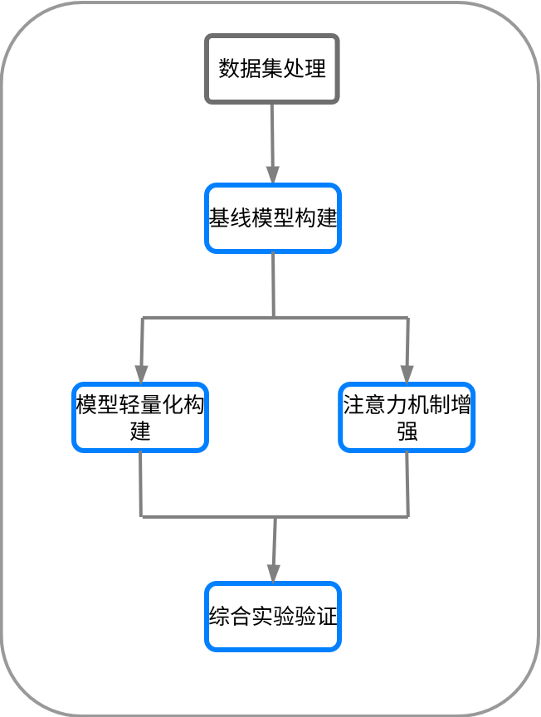
  - 技术路线图
图1 技术路线图
数据预处理： 采用国际公开的大规模道路病害数据集RDD2022，对数据集进行清洗和整理，按照7:2:1的比例将其划分为训练集、验证集和测试集。在模型训练阶段，为提升模型的泛化能力并减少过拟合风险，将采用多种在线数据增强策略。除了YOLO框架中常用的Mosaic、MixUp等高级增强技术外，还将应用随机色彩抖动、亮度对比度调整、随机裁剪和翻转等基础增强方法，以模拟真实世界中更多变的道路环境 。
基线模型构建： 选用官方发布的YOLOv12模型作为研究的基线。首先将在RDD2022数据集上完整地训练和评估原始YOLOv12模型，记录其在各项性能指标上的表现，作为后续所有改进效果的对照标准。

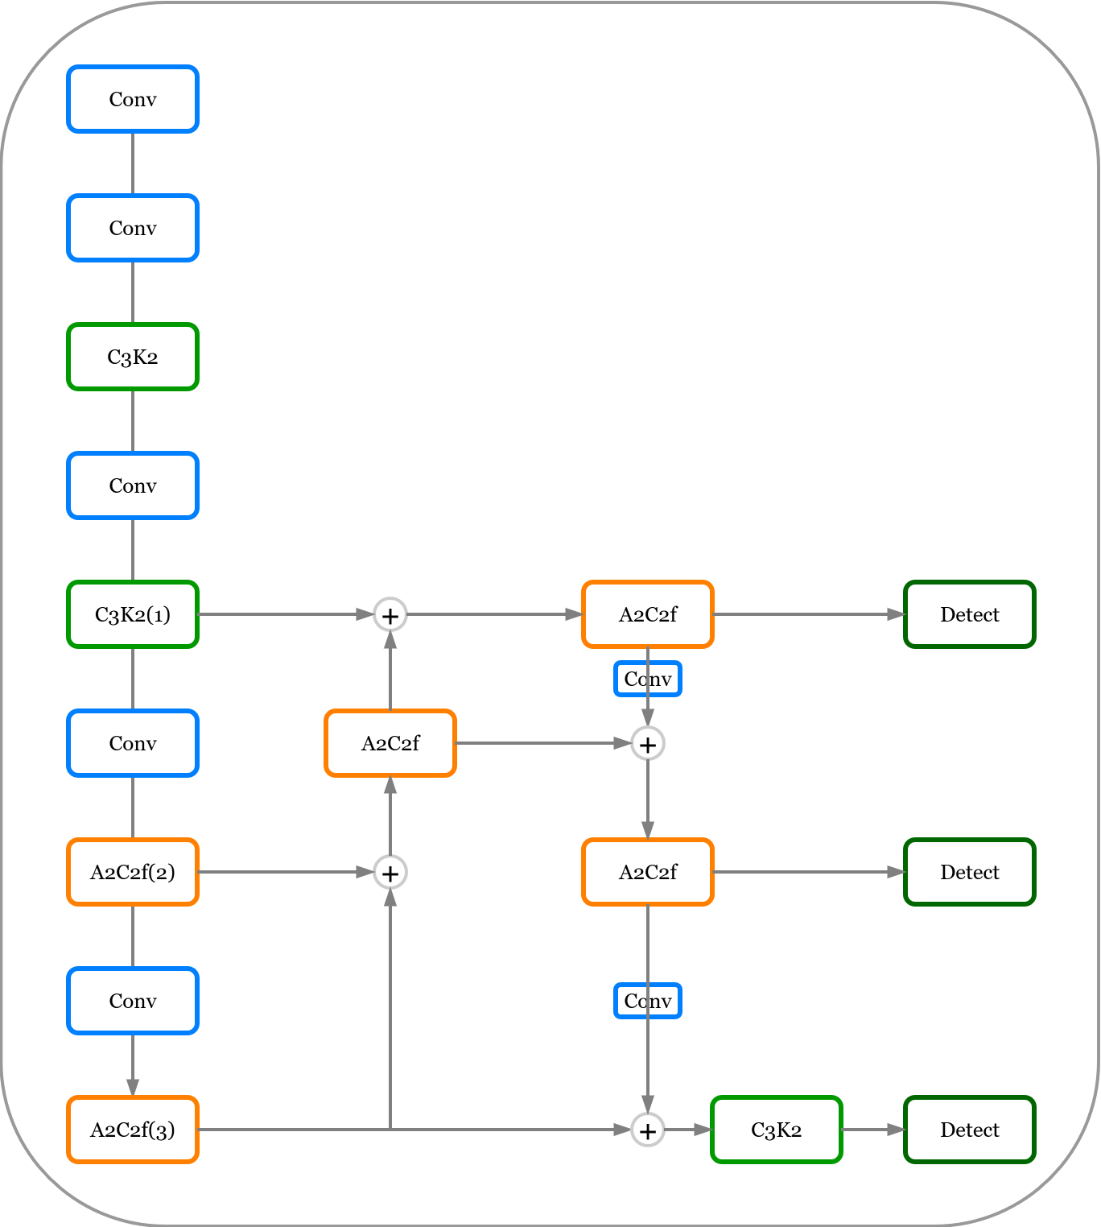
图2 YOLOv12结构图
  - 注意力机制融合（SimAM）
为了弥补轻量化可能带来的精度损失，并特别增强模型对裂缝、小坑洞等微小、不规则病害目标的检测能力，本研究将引入高效的注意力机制 。
- 机制选择：选用无参数注意力模块SimAM（Simple, Parameter-Free Attention Module）。其最大优势是在不增加任何额外模型参数和计算负担的前提下，能为特征图中的每个神经元推导出三维注意力权重，与本研究的轻量化目标高度契合。
- 嵌入位置：计划将SimAM模块策略性地嵌入到骨干网络（Backbone）向颈部网络（Neck）传递特征图的关键节点上。其原理是在高级语义信息进入多尺度特征融合网络之前，利用SimAM进行一次自适应的特征筛选与加权，引导模型将计算资源更多地聚焦于病害目标区域，同时抑制背景噪声的干扰。
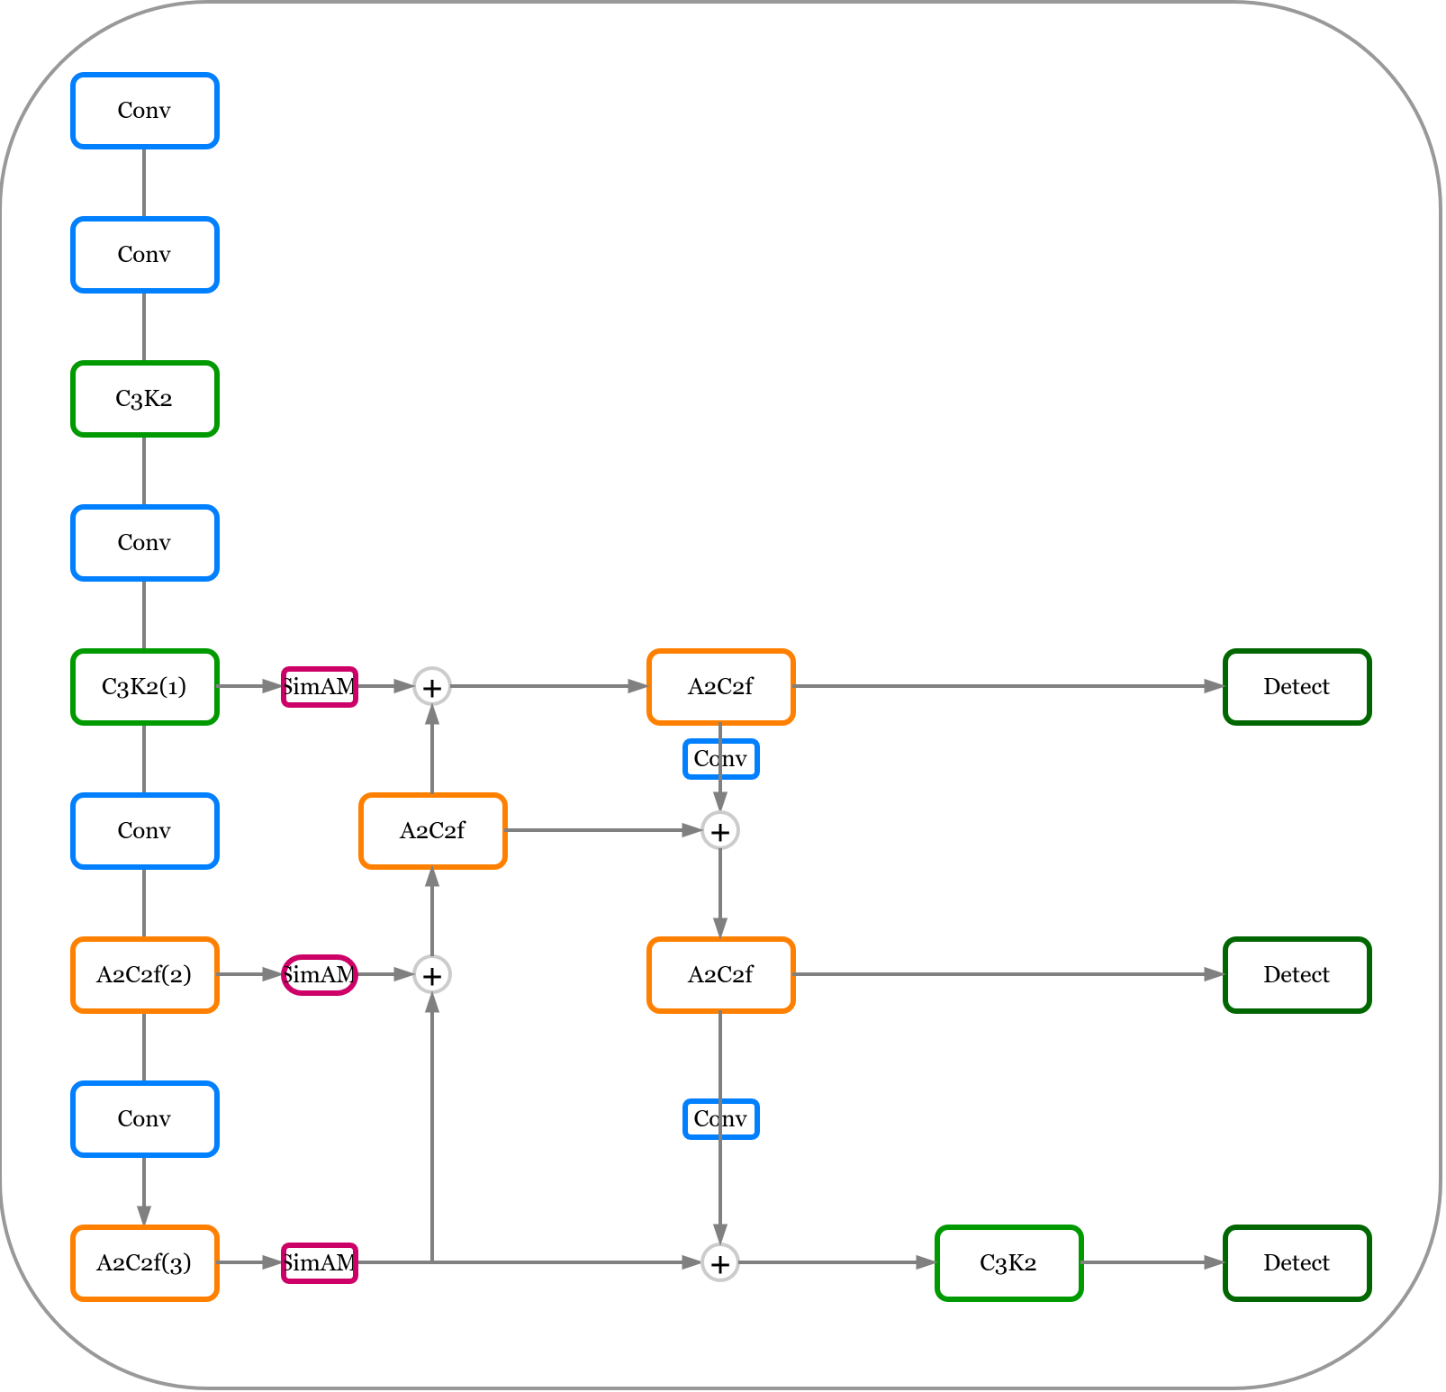
图3 融合SimAM结构图
  - 模型轻量化改造（C3Ghost_K2模块）
针对YOLOv12模型在边缘设备部署时计算量大的问题，本研究的核心改进之一是引入轻量化设计 。
- 结构分析： 深入剖析YOLOv12的网络结构，特别是其颈部网络（Neck）中的核心计算单元C3K2（或其等效模块），该模块通常是计算复杂度的主要来源。
- 模块设计： 借鉴GhostNet的核心思想，设计并实现一个名为C3Ghost_K2的新型瓶颈模块 。该模块将原始的标准卷积操作分解为两步：第一步，使用少量标准卷积核生成一组“内在特征图”；第二步，对这组内在特征图施加一系列计算成本极低的深度可分离卷积操作，以生成额外的“幽灵特征图”。
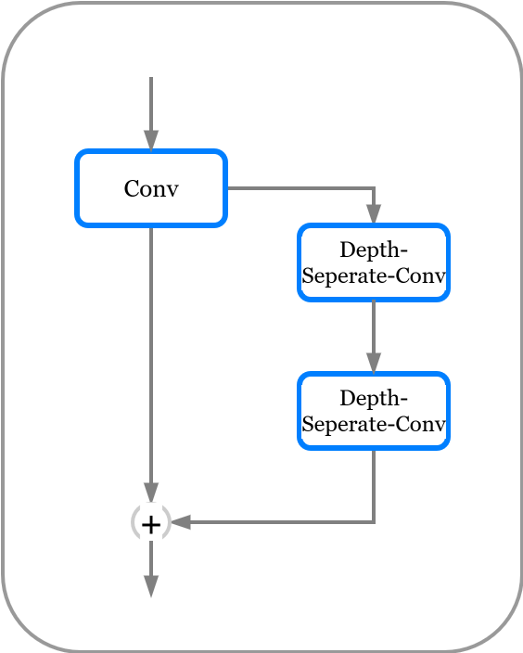
- 模块替换： 将内在特征图与幽灵特征图拼接（Concatenate）后输出，从而在大幅降低参数量和FLOPs的同时，高效地保留和重构原始模块的特征提取能力。最终，用设计好的C3Ghost_K2模块替换YOLOv12颈部网络中的原有模块。
图3 C3Ghost_K2模块
  - 模型训练与评估：
  - 实验平台：实验将在高性能计算服务器上进行，硬件配置为NVIDIA RTX 40系列或同等级别GPU，软件环境为Ubuntu操作系统，采用PyTorch深度学习框架进行模型搭建与训练 。
  - 训练策略： 采用迁移学习策略，加载YOLOv12在COCO等大型数据集上的预训练权重进行初始化，以加速模型收敛并提升性能 。使用AdamW作为优化器，并配合余弦退火学习率调度器动态调整学习率。
  - 评价指标： 为了全面、科学地评估模型性能，将采用多维度评价指标 ：
- 检测性能： 精确率（Precision）、召回率（Recall）、F1分数（F1-Score）以及平均精度均值（mAP@0.5, mAP@0.5:0.95）。
- 运行性能： 每秒帧数（FPS）用于衡量模型的实时推理速度，模型参数量（Parameters）和浮点运算次数（FLOPs）用于衡量模型的复杂度与部署可行性 。
  - 消融研究（Ablation Study）： 为清晰地验证各项改进策略的独立有效性，将设计严谨的消融实验。至少包括以下四组对比实验：
- 实验组A： 原始YOLOv12基线模型 。
- 实验组B： 仅集成C3Ghost_K2轻量化模块的YOLOv12模型 。
- 实验组C： 仅集成SimAM注意力机制的YOLOv12模型 。
- 实验组D： 同时集成C3Ghost_K2与SimAM的最终改进模型 。
通过系统对比这四组实验在所有评价指标上的表现，科学地论证每个创新点的实际贡献和相互作用。
  - 进度安排
- 2025年09月 - 2025年11月： 深入研究YOLOv12模型细节，完成相关轻量化网络与注意力机制的文献精读，确定最终技术方案，完成开题报告。
- 2025年12月 - 2026年03月： 搭建实验环境，处理RDD2022数据集。完成轻量化C3Ghost_K2模块和SimAM注意力机制的代码实现，并初步集成到YOLOv12框架中。
- 2026年04月 - 2026年07月： 进行模型的训练、调试与参数优化，完成初步的对比实验与消融实验，根据实验结果对模型进行迭代改进。
- 2026年08月 - 2026年11月： 完成所有核心实验，整理并分析实验数据，开始撰写学术论文初稿，并进行投稿。
- 2026年12月 - 2027年03月： 根据审稿意见修改论文，并开始撰写硕士学位论文的初稿。
- 2027年04月 - 2027年05月： 完成学位论文的撰写、修改与定稿，准备论文答辩。
- 已有的研究基础、存在的问题以及拟解决问题的途径
  - 已有研究基础
熟练掌握PyTorch框架，具备独立进行模型设计、代码实现、实验调试与数据分析的能力。
已对YOLO系列目标检测算法的发展脉络和核心原理进行了系统性的学习，并对模型轻量化及注意力机制等前沿技术进行了广泛的文献调研，为本课题的顺利开展奠定了坚实的基础。
已完成部分注意力机制融合相关实验，模型在多个关键指标上均表现出积极的改进趋势。为了更直观地呈现改进方案的效果，并验证其在目标检测任务中的实际贡献，现将原模型与融合注意力机制后的模型最终实验结果进行对比展示如下。
表2 原模型与改进模型最终指标对比
指标 (Metric) | 原模型 (Model 1) | 改进模型 (Model 2) | 变化 (Change)
Precision (B) | 0.74504 | 0.76812 | +0.02308
Recall (B) | 0.72318 | 0.63305 | -0.09013
mAP50 (B) | 0.71822 | 0.66985 | -0.04837
mAP50-95 (B) | 0.44547 | 0.44971 | +0.00424
Val Box Loss | 1.42061 | 1.30584 | -0.11477
Val Cls Loss | 1.08423 | 0.23222 | -0.85201
Val DFL Loss | 1.41304 | 1.11447 | -0.29857
Train Box Loss | 0.99261 | 0.84668 | -0.14593
Train Cls Loss | 0.84972 | 0.63434 | -0.21538
Train DFL Loss | 1.11260 | 0.68299 | -0.42961

从表格中可以明显看出，融合注意力机制后，模型在大多数关键指标上都取得了显著提升。尤其是在分类损失与特征提取相关的指标上，改进模型表现出更好的收敛性和更稳定的特征表达能力。同时，mAP50-95 的小幅提升也说明模型在更严格的 IoU 阈值下具备更强的泛化能力。综合来看，注意力机制的引入有效增强了模型对于目标区域的关注度，使得预测结果更加精确，为后续模型结构优化与实际场景部署提供了良好的基础。
  - 存在的问题及解决问题途径
    - 存在问题：
- 当前先进的目标检测模型（如YOLOv12）虽然性能强大，但其计算复杂度对车载系统等边缘计算平台构成了部署挑战，难以兼顾实时性。对所研究的课题相关知识储备不充足；
- 道路病害目标通常尺寸小、形态不规则，且易受光照、阴影等环境因素干扰，导致现有检测模型在复杂场景下的漏检率和误检率依然较高。如何使网络模型得到更好的结果。
    - 解决途径：
- 在导师的指导下，抓紧时间学习与本课题相关的理论知识；
- 在导师的帮助下，多做相关实验，改进模型，并进行实验结果的对比分析
六、经费预算(预算经费总额(元)、开支项目、主要用途、预算金费等)
开支项目 | 主要用途 | 预算金额（元）
1. 调研费 | 资料复印、文献购买、参加国内学术会议等 | 2000
2. 计算资源租赁费 | 租用云服务器GPU资源进行模型训练与测试 | 5000
3. 论文版面费 | 学术论文发表所需版面费用 | 8000
4. 专利申请费 | 相关技术发明的专利申请费用 | 3000
经费合计 |  | 18000

七、导师审查意见（就研究生对国外研究现状的了解情况、研究内容、研究方法、预期成果等方面予以评价）
- 研究目标清晰
- 论文知识点研究充分
- 创新点充足,可适当调换顺序
- 能够正常完成研究任务

签字：

年 月 日

八、选题报告会记录（含时间、地点、参加人、提问及回答要点等）
时间:2025.9.27
地点:求是楼1402

参加人:
组长:车生兵
成员:车生兵、李洁、杜家宜、孟涛、罗媛婧以及八名电子信息专业的学生

问：模型轻量化和注意力引入顺序是否可调换，是否存在问题？

答：这两个创新点的先后顺序可调换，先引入注意力机制提高精度，再进行轻量化以平衡增加的参数是可行的。

问：轻量化衡量参数可否更全面和具体？

答：因为还处于研究过程中，只进行了部分实验，实验的结果不够全面，计划在后续进行更多实验，引入训练时间，参数量等作为衡量参数。

组长签字： 年 月 日

记录人签字： 年 月 日

九、选题报告小组成员
组成 | 姓名 | 职称 | 所在单位 | 签字
组长 | 车生兵 | 教授 | 中南林业科技大学
成员 | 李洁 | 副教授 | 中南林业科技大学
成员 | 杜家宜 | 讲师 | 中南林业科技大学
成员 | 孟涛 | 讲师 | 中南林业科技大学
参加选题报告的总人数（考核小组成员和旁听人员）

十、选题报告修改情况
选题时间 | 2025.9.27 | 选题地点 | 求是楼1402
专家提出的修改意见：
- 第一二个创新点的顺序可进行调换
- 论文图片不够美观，需要简化
- 论文行距需要调整
- 轻量化的衡量参数过于单一，需要引入更多衡量参数

记录人签字：
修改结果及说明：
- 已对创新点进行顺序调换，研究逻辑更清晰
- 简化了论文图片，更加美观
- 调整了论文行距，结构更合理
- 对实验结果引进了更多衡量参数

导师签字：

十一、选题报告小组评议意见（请在确定的选项前划“√”）
- 论文选题与学科、研究方向的吻合程度 | [ ]吻合 [ ]基本吻合 [ ]不吻合
- 论文选题有无理论和实践意义 | ①理论意义 [ ]很强 [ ] 较强 [ ] 无  ②实践意义 [ ]很强 [ ] 较强 [ ] 无
- 文献阅读是否全面反映与研究课题相关的现状和发展趋势 | ①研究现状 [ ] 全面反映 [ ] 基本反映 [ ] 无  ②发展动态 [ ] 全面反映 [ ] 基本反映 [ ] 无
- 研究方案是否可行 | [ ] 可行 [ ] 基本可行 [ ]不可行
- 有何特色和创新点 | ①特色 [ ] 突出 [ ] 有一定特色 [ ] 无
- 有何特色和创新点 | ②创新点 [ ] 突出 [ ]有一定的创新 [ ] 无
- 研究生的研究基础、实验和经费条件是否适合本选题的研究 | [ ]适合 [ ]基本适合 [ ]不适合
选题报告小组评议结果：
[ ] 同意通过。
[ ] 不同意通过。
组长签字：
年 月 日
十二、学科（领域）审查意见
[ ] 同意通过。
[ ] 不同意通过。
学科（领域）负责人签字：
年 月 日
十三、学院审查意见
[ ] 同意通过。
[ ] 不同意通过。

主管（副）院长签字： 学院盖章
年 月 日

